Министерство образования и науки Российской Федерации

Севастопольский государственный университет

Кафедра «Информатика и

вычислительная техника»

Расчетно-графическое задание

по дисциплине

«Теория электрических цепей»

Выполнила:

ст.гр. ИВТ/б-22-о

Струк А.А.

Проверил:

к.т.н., доцент

Козырев В. Г.

Севастополь

2017

Номер зачетной книжки: 152593.

**ВАРИАНТ 3.**

**Задача №3.**

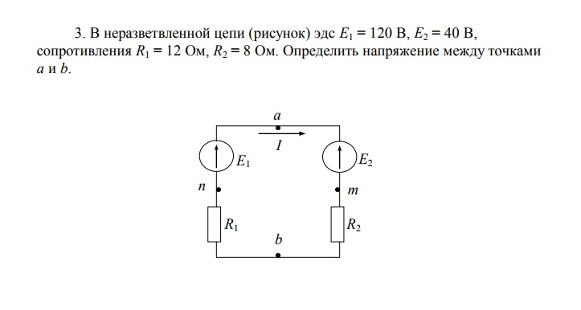

**Решение:**

Используем закон Ома для одноконтурной замкнутой цепи:

$$I=\frac{\sum{E}}{\sum{R}}=\frac{E_{1}-E_{2}}{R_{1}-R_{2}}=\frac{120-40}{12+8}=4\left(A\right).$$

По общему закону Ома, примененному к участку *amb:*

$I=\frac{U_{ab}-E_{2}}{R_{2}}$*,* откуда получаем

$$U_{ab}=E_{2}+IR_{2}=40+4*8=72\left(B\right).$$

$I=\frac{U_{ba}+E_{1}}{R_{1}}$*,* откуда получаем $$U_{ba}=IR_{1}-E_{1}=4*12-120=-72\left(B\right).$$

$$U_{ab}=-U_{ba}=72 B.$$

**Ответ: 72В.**

**Задача№9.**

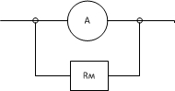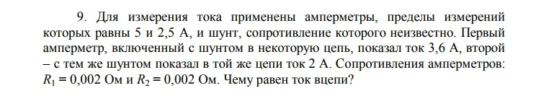

**Дано:**

$I_{пр.1}=5А$;

$I_{пр.2}=2.5А$;

$I_{1}=3,6А$;

$I_{2}=2А$;

$R_{1}=0,002 Ом;$ $U_{1}=3,6А×0,002 Oм= 0,072 В$;

$R_{2}=0,004 Ом;$ $U_{2}=2А×0,004 Oм= 0,08 В$;

$I_{цепи}- ?$ $I_{м1}=\frac{U_{1}}{R_{м}};$ $I_{м2}=\frac{U_{2}}{R_{м}};$

$I=I_{1}+I_{м1};$ $I=I_{2}+I_{м1};$

$I_{1}+\frac{U_{1}}{R_{м}}=I_{2}+\frac{U_{2}}{R_{м}};$

$$3,6+\frac{0,072}{R_{м}}=2+\frac{0,08}{R_{м}};$$

$$1,6+\frac{0,072}{R_{м}}=\frac{0,08}{R_{м}};$$

$$R_{м}=\frac{0,008}{1,6}=0,005 (Ом);$$

$$I_{м1}=\frac{0,072}{0,005}=14,4 (A);$$

$$I_{м2}=\frac{0,08}{0,005}=16 (A);$$

$$I=I_{1}+I_{м1}=3,6+14,4=18 (A);$$

$$I=I_{2}+I_{м1}=2+16=18 (A);$$

**Ответ: 18 А.**

**Задача№15.**

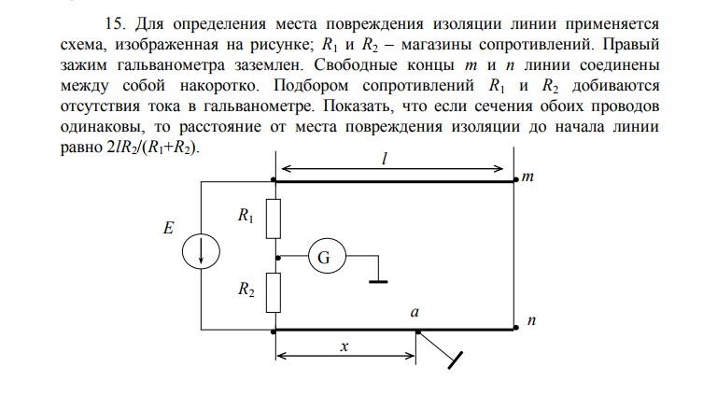

**Решение:**

$$\frac{2lR_{2}}{R_{1}+R_{2}};$$

Равновесие схемы моста: $lx=R_{2}\left(2l-x\right),$ откуда $x=\frac{2lR_{2}}{l-R_{2}}.$

Определив х, зная удельное сопротивление ρ материала проводов и их сечение S, по формуле $lx=\frac{xS}{ρ}$ определяют расстояние от конца провода *n* до места повреждения изоляции.

При неизменном сечении провода в *x* и *l* можно определить расстояние до места повреждения :

$$lx=\frac{2lR_{2}}{R_{1}+R_{2}}.$$

Для проверки результата измерения производят второе аналогичное измерение, поменяв концы кабеля *m* и *n.*

При этом расстояние до места повреждения определяют по формуле $ly=\frac{2l{R`}_{2}}{{R`}_{1}+{R`}_{2}},$ где – ${R`}_{1}$ и ${R`}_{2}-$ значения сопротивлений плеч моста при втором измерении. Правильность результатов измерения подтверждается равенством: $τ_{x}+τ_{y}=2l.$

**Задача№23**

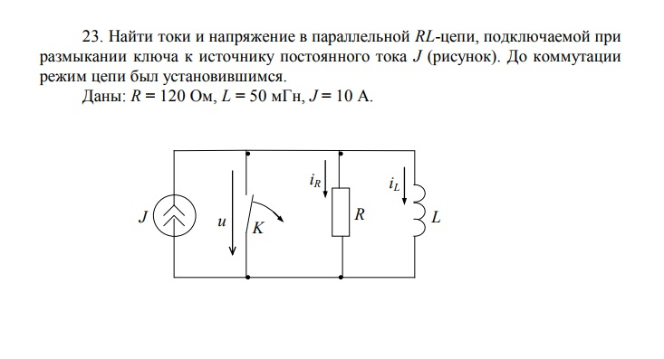

Решаем классическим методом

1. Расчет цепи до коммутации и определение начальных условий

Сначала рассмотрим схему до коммутации в момент времени t = t(0)

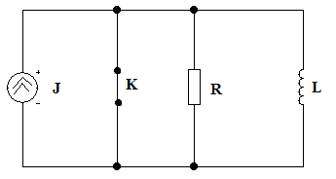

Рисунок 1 – Схема до коммутации

В цепи постоянного тока индуктивность заменяем перемычкой.

Так как ключ замкнут, образуя перемычку источник тока замкнут сам на себя в остальную цепь ток не течет.

Запишем iL(0) =0 А.

1. Расчёт цепи после коммутаций и определение принужденной составляющей момент времени (t=∞)

После коммутации в цепи также протекает постоянный ток поэтому индуктивность также заменяем перемычкой, но после коммутаций ток потечет и через катушку, и через сопротивление. Найдем ток который будет течь через катушку обозначим его iL(0+).

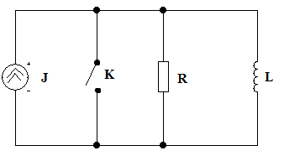

Рисунок 2 – Схема после коммутации

iL(0+)=10 A, так как теперь это перемычка которая шунтирует резистор и через него ток течь не будет.

1. Составление характеристического уравнения отыскание его корней.

Для составления характеристического уравнения:

– исключаем из цепи все источники на их месте остаются перемычки;

– производим разрыв цепи в произвольно выбранной точке;

– заменяем элементы цепи их комплексными сопротивлениями, которые в свою очередь заменяются на *р*;

– определяем сопротивление получившейся цепи относительно точек разрыва;

– приравниваем найденное сопротивление к 0, и определяем корни характеристического уравнения *р*;

Составим характеристическое уравнение для нашей цепи.

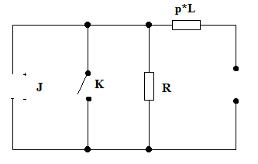

Рисунок 3 – Схема для составления характеристического уравнения

$$p*L+R=0 \\ p=-\frac{R}{L} \\ p=-\frac{120}{50*{10}^{-3}}=-2400$$

*p-* Показывает как быстро происходит переходной процесс

1. Определение величины, которая подчиняется законам коммутации.

$$iL\left(t\right)=iLпр+iLсв \\ iLпр=iL\left(0+\right)=10 A \\ iLсв=Ae^{pt}=Ae^{-2400t}$$

А – постоянная интегрирования.

Чтобы определить А воспользуемся первым законом коммутации:

$$iL\left(t\right)=10+Ae^{2400t} \\ iL\left(0\right)=10+A \\ iL\left(0\right)=0 \\ 0=10+A \\ A=-10 \\ iL\left(t\right)=10-10e^{-2400t}A$$

Чтобы найти напряжение возьмем производную от тока

$UL\left(t\right)=L\left(\frac{diL}{dt}\right)=50*{10}^{-3}*\left(-10\right)*\left(-2400\right)e^{-2400t}=1200e^{-2400t}$ B

В момент переходного процесса такое же напряжение будет и на резисторе

$UR\left(t\right)=1200e^{-2400t}$ B

На ключе будет такое же напряжение в момент переходного процесса, а в установившемся режиме напряжение будет 1200 В.

А ток на резисторе будет

$$iR\left(t\right)=\frac{UR\left(t\right)}{R}=\frac{1200e^{-2400t}}{120}=10e^{-2400t}$$

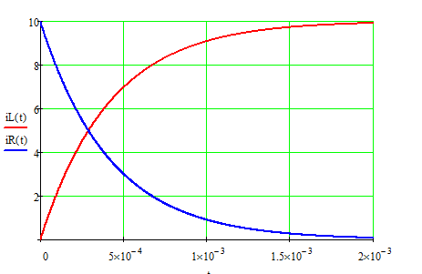

Рисунок 4. График тока через индуктивность и сопротивление.

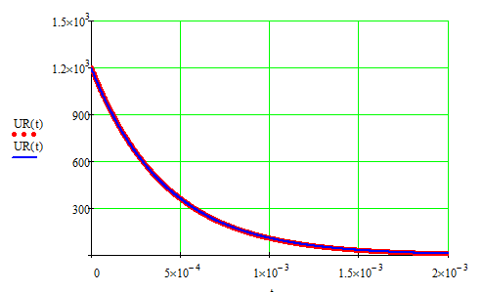

Рисунок 5. График напряжения на катушке и резисторе.

**Задача №26.**

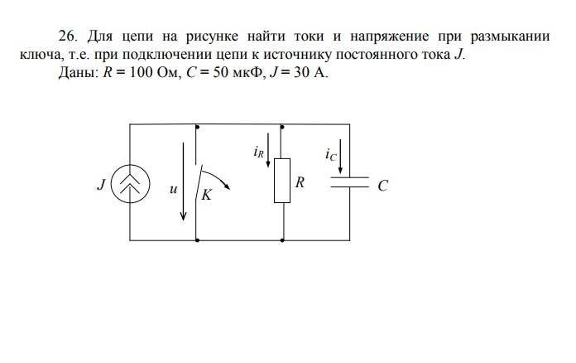

**Решение:**

$J=i_{R}+i_{C}$;

$i_{C}=C\frac{dU}{dt}$;

$U=i_{R}×R$, откуда $i_{R}=\frac{U}{R}$;

$J =C\frac{dU}{dt}+\frac{U}{R}$;

$U\left(t\right)=Ae^{λt}+U_{r}$;

$U_{r}=JR$;

$U\left(0\right)=0$;

0 = Cλ+ $\frac{1}{R}$;

$λ=-\frac{1}{RC}$;

$A+JR=0$*;*

$A=-JR$*;*

$U=-JRe^{λt}+JR=JR(1-e^{λt})$***;***

**Задача №29.**

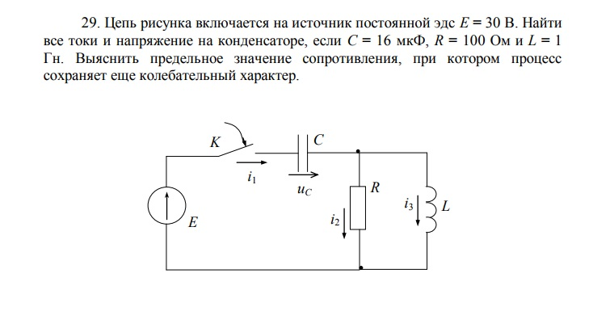

**Задача №33.**

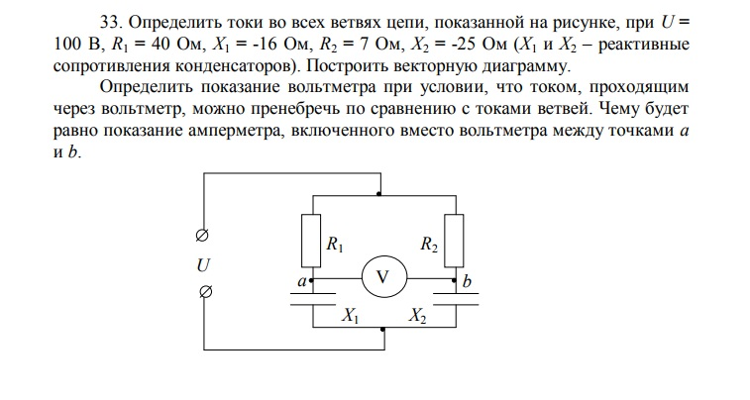

**Задача №38**

